PEB = E - Sq, de Boondael/George Bergmann

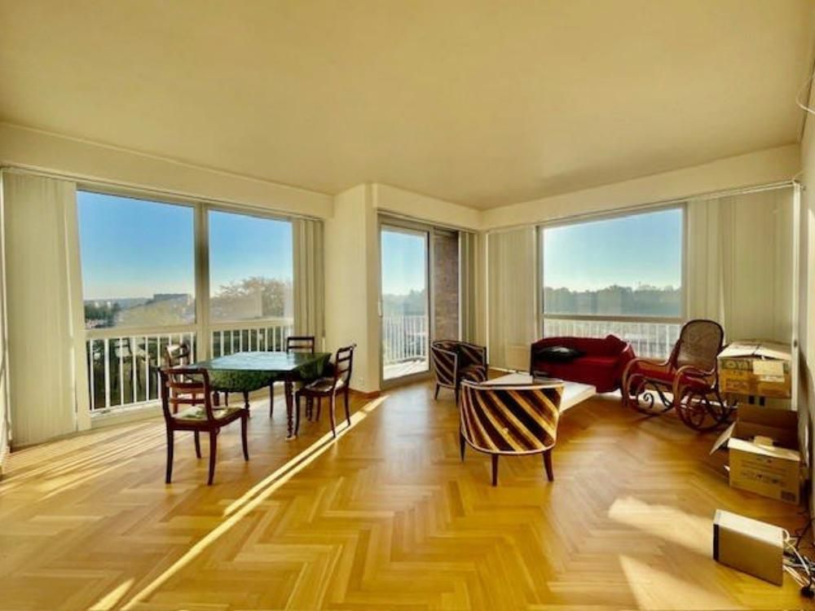

Ixelles (réf 2681 B) : Situé dans un quartier prisé et calme, nous vous proposons ce bel appartement DE COIN avec grandes baies vitrée du sol au plafond - HYPER LUMINEUX & vue imprenable sans vis-à-vis - 2 chambres (dont une avec grande penderie encastrée). Parquet massif partout - double vitrage partout. wc séparé avec lave-main. Hall d'entrée avec grande penderie encastrée. Cuisine super équipée avec coin à déjeuner. L'appartement comprend également 2 terrasses ainsi qu'une cave privative. Chauffage central (chaudière récente), local vélos/poussettes sécurisé, grande salle de réunion/fête à disposition des habitants (avec tout l'équipement nécessaire dont une toilette) et une buanderie (2 machines à laver, séchoir, calandreuse, planche et fer à repasser). Les charges communes de 270 € comprennent vos consommations d'eau (chaude et froide), chauffage, les frais des communs et la concierge très efficace et serviable. PEB = D. Ecoles, magasins et transports à proximité. GRAND BOX GARAGE INCLUS AU REZ INTERIEUR.

Infos & Visites Century 21 Boondael 02/660.21.21
OU www.century21boondael.be

Prix : 425.000 €

Square de Boondael, 1 à 1050 Ixelles

Informations générales :

- Affectation du bien : logement de 2 chambres avec cave et garage
- Hauteur plafond : 2m70
- Nombre de chambre : 2
- Nombre de salle de bains : 1
- Garage: 1 + 2 bornes électriques devant l'immeuble!
- Terrasse : Oui
- Exposition : Sud Est
- Type de cuisine : Equipée et aménagée avec coin à déjeuner
- Type de chauffage : Gaz Collectif avec calorimètres
- Année de construction : 1980
- Revenu cadastral : 1.321 €
- Charges mensuelles : +/- 270 € (concierge - chauffage - eau - commun) + électricité et internet

Surfaces :

- Surface habitable : 83 m²
- Surface terrasse : 4 m²

Détails :

4ème étage:
- 2 Chambres ch1: 4,99 x 2,93 = 14,65 m² - ch2:3,27 x 2,86 = 9,37 m²
- Cuisine super équipée avec coin à déjeuner : 4,56 x 2,18 = 9,96 m² (meuble - frigo - évier - lave-vaisselle - four - micro-onde - tack gaz - hotte)
- Hall d'entrée avec placard/penderie encastré
- Salle de bains Baignoire + lavabo + meuble
- Salon lumineux - en parquet massif en bon état : 6,07 x 3,81 = 23,17 + 3,18 x 1,13 = 3,59 m² = TOTAL 27 M² S-E
- Hall de nuit avec placard encastré
- WC séparé avec lave-main
Sous Sol:
- Cave n°3 au -1
- Salle de jeux ou de fête commune à l'immeuble avec cuisine la salle et un wc sur demande auprès de la concierge

- Parking 1 garage box fermé avec lumière intérieur - porte manuel n° 38
Equipements de Cuisine:
- Cuisinière au gaz
- Four
- Four à micro-ondes
- Frigo
- Hotte aspirante
- Lave vaisselle
Equipements de Cuisine (suite):
- Meubles de cuisine
- Evier
Equipements Electrique:
- Câble TV
- Interphone
Fenêtres:
- PVC double vitrage
Certifications:
- Emissions CO2 48,00 Kg Co2m²an
- Numéro de certificat PEB 20141008-0000692544-01-8
- Prestation énergétique 244,00 Kwh
- Total énergie primaire 20.253,00 kwh/an PEB = E
Toiture:
- Bitumé
Sol:
- Carrelage
- Parquet
Revêtement mural:
- Peinture
Vue:
- Vue panoramique sans aucun vis-à-vis ORIENTATION SUD-EST

Photos :

